**물리학 실험 1 (033)**

**XXX 조교님**

**<시지프스의 고민> 보고서**

자연과학대학

물리천문학부

2021-00000

옥토끼의 비밀연구소

(Dated: April 14, 2021)

I. 실험 목적과 개요

우리가 관찰할 수 있는 자연현상은 병진운동과 회전운동이 동시에 나타난다. 이 실험에서는 두 운동이 동시에 나타나는 굴림운동에서 에너지 보존 법칙이 성립하는지 알아보고, 그렇지 않는다면 마찰력에 의한 에너지 손실 등 오차의 원인을 알아보고자 한다.

II. 배경이론

II-1. 역학적 에너지 보존

$$E=T+U=\frac{1}{2}mv^{2}+mgh$$

자연현상을 분석할 때 벡터인 힘이 아니라 스칼라인 에너지를 이용하면 편리한 경우가 많다. 일을 할 수 있는 능력을 에너지라고 하는데, 운동하면서 나타나는 에너지인 ‘운동 에너지’와 보존력이 작용하는 공간에서 물체의 위치에 따라 나타나는 에너지인 ‘퍼텐셜 에너지’의 합을 ‘역학적 에너지’라고 한다.

외력이 작용하지 않는다면 역학적 에너지는 보존된다. 마찰이 작용한다면 역학적 에너지는 열에너지로 전환되며 열역학 제2법칙에 따르면 스스로 역학적 에너지로 다시 전환되지 않는다.

II-2. 굴림 운동

1. 역학적 에너지 보존

$$T=\frac{1}{2}mv^{2}+\frac{1}{2}Iω^{2}$$

병진운동과 회전운동이 동시에 나타나는 운동을 굴림운동이라고 하는데, 이 때의 운동에너지는 병진운동 에너지와 회전운동 에너지의 합으로 나타낼 수 있다.

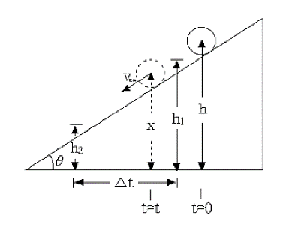

그림 1. 빗면에서 굴림운동하는 구

[그림 1]과 같이 반지름이 $r$ 이고 밀도가 균일한 구가 미끄러지지 않고 굴림운동하면 $I=\frac{2}{5}mr^{2}$, $ω=\frac{v_{cm}}{r}$ 이므로, 높이가 $x$ 일 때의 역학적 에너지는 $E=T+U=\frac{7}{10}m{v_{cm}}^{2}+mgx$ 이다.

1. 회전 운동의 유효 반지름

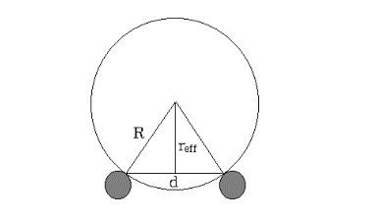

그림 2. 회전 운동의 유효 반지름

구가 경사각이 일정하지 않은 원형 트랙을 따라 굴림운동한다면 구는 트랙과 두 지점에서 만나고 반지름이 작아지는 효과가 나타난다. 따라서, 회전운동의 유효 반지름은 $r_{eff}={\left\{R^{2}-{\left(\frac{d}{2}\right)}^{2}\right\}}^{\frac{1}{2}}$ 이고 각속도는 $ω=\frac{v_{cm}}{r_{eff}}$ 이다.

1. 원형 궤도를 도는 초기 높이

구가 원형 궤도를 따라 운동하려면 최고점에서 수직 항력 $\frac{m{v_{com}}^{2}}{R_{cir}}-mg≥0$ 이어야 한다. 최소 속력 $v_{com}=\sqrt{gR_{cir}}$ 이고 역학적 에너지 보존 법칙에 대한 관계식 $\frac{1}{2}m{v_{com}}^{2}+\frac{1}{2}Iω^{2}+2R_{cir}mg=mgH$ 에서 최소 초기 높이 $H$ 를 구할 수 있다.

III. 실험 방법

<준비물>

카메라, 컴퓨터, 직선 궤도, 원형 궤도, 스탠드,공 2개, 1m 자, 버니어 캘리퍼스, 전자저울

III-1. 시간에 따른 역학적 에너지 측정

1. 굴림운동하는 공의 운동을 분석한다.
2. 속력과 높이 정보를 이용해 시간에 따른 역학적 에너지를 계산한다. $E-t graph$ 를 그리고 역학적 에너지 보존 여부를 판단한다.
3. 같은 실험을 3가지 높이에서 3번씩, 질량이 다른 공에 대해서도 하여 비교해본다.

III-2. 원형 궤도를 돌기 위한 초기 높이 측정

1. 공의 운동을 분석해 원형 궤도를 돌기 위한 최소한의 초기 높이를 찾는다.
2. 역학적 에너지가 보존되는 경우와 비교한다.

* III-1과 III-2에서 역학적 에너지가 보존되지 않는다면 마찰력에 의한 효과를 분석한다.

IV. 실험 결과 및 토의

IV-1. 실험 결과

역학적 에너지는 $E=\frac{1}{2}m\left({v_{x}}^{2}+{v_{y}}^{2}\right)+\frac{1}{5}mr^{2}{\left(\frac{v_{CM}}{r_{eff}}\right)}^{2}+mg\frac{y_{i}+y_{j}}{2}$ 로 계산할 수 있다. (i와 j는 이웃한 두 프레임이다.) Tracker 프로그램을 이용해 x, y좌표를 측정하고 평균 속도를 구해 $v_{x}$, $v_{y}$ 를 계산한다. 질량 중심의 속력은 $v_{CM}=\sqrt{{v_{x}}^{2}+{v_{y}}^{2}}$ 로 구할 수 있다. 퍼텐셜 에너지에서 높이는 구슬이 평균 속도를 가지는 높이로 설정해야 하는데, 불연속적인 정보를 분석해야 하기 때문에 정확한 높이를 구하는 것은 원리적으로 불가능하다. 다만, 계산을 편리하게 하기 위하여 두 지점의 평균 높이 $\frac{y_{i}+y_{j}}{2}$ 로 생각하고자 한다. 이에 따른 오차는 IV-2에서 알아본다.

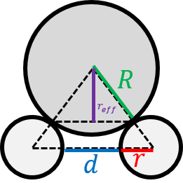

그림 3. 실험에서 회전 운동의 유효 반지름

실험에서 구슬과 궤도는 두 점에서 접하고 회전운동의 반지름이 작아지는 효과가 나타난다. 유효 반지름은 [그림 3]에서 두 삼각형이 R : (R+r)의 닮음비를 가진다는 사실을 이용하여 구할 수 있다. $r_{eff}=\frac{R}{R+r}\sqrt{{\left(R+r\right)}^{2}-{\left(\frac{d}{2}+r\right)}^{2}}$ 이다.

표 1. 구슬의 유효 반지름(m)

|  |  |  |
| --- | --- | --- |
|  | $$r$$ | $$r_{eff}$$ |
| 구슬 1 | 0.01600 | 0.012605 |
| 구슬 2 | 0.01905 | 0.015977 |

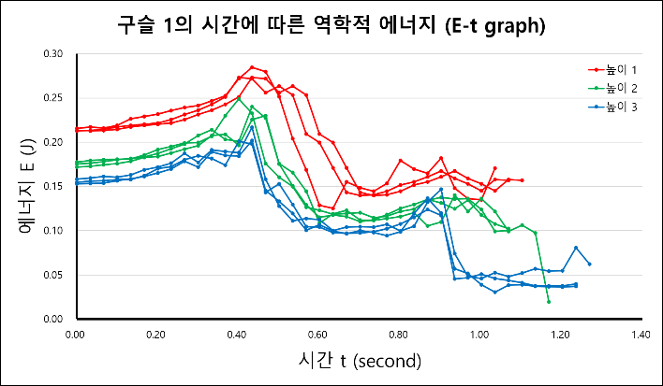

그래프 1. 구슬 1의 $E-t graph$

그래프의 형태를 살펴보면 높이에 관계없이 구슬이 직선 경로를 지나 원형 궤도에 진입할 때까지 역학적 에너지가 0.05J~0.08J만큼 증가한다. 그 후 원형 궤도에 진입할 때 역학적 에너지가 0.1J~0.15J만큼 급감한다. 그리고 다시 서서히 증가하거나 유지된다. 높이 2와 높이 3의 그래프에서 역학적 에너지가 다시 급감하는 구간이 나타난다.

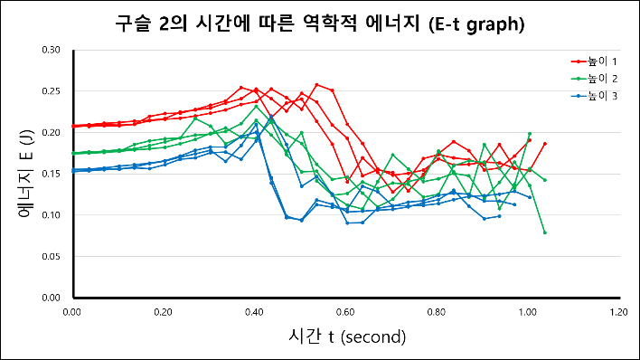

그래프 2. 구슬 2의 $E-t graph$

[그래프 2]는 구슬 2를 세 가지 높이에서 굴리기 시작했을 때 시간에 대한 역학적 에너지를 나타낸 그래프이다. 역학적 에너지는 구슬 1의 경우와 동일한 방법으로 계산하였다. 그래프의 형태를 살펴보면 높이와는 관계없이 원형 궤도 진입 전까지 역학적 에너지가 0.05~0.07J만큼 증가한다. 원형 궤도에 진입한 후 역학적 에너지가 약 0.1J만큼 급격하게 감소한다. 그리고 역학적 에너지가 서서히 증가하거나 유지된다.

표 2. 구슬이 원운동하기 위한 최소 초기 높이(m)

|  |  |  |  |
| --- | --- | --- | --- |
|  | $$h_{experiment}$$ | $$h_{theory}$$ | 오차율 |
| 구슬 1 | 0.530 | 0.429 | 23.549% |
| 구슬 2 | 0.471 | 0.423 | 11.290% |

[표 2]는 구슬이 원형 궤도면에서 떨어지지 않는 상태에서 원궤도를 돌 수 있도록 하는 최소한의 초기 높이를 나타낸 것이다. 이 때, 초기 위치와 원궤도의 최고점에서 역학적 에너지가 같다. 즉, $mgh_{min}=mg2R+\frac{1}{2}mv^{2}+\frac{1}{2}Iω^{2}$ 이다. 이론적 배경이론 II-2-3에서 알아보았듯이 원궤도의 최고점에서의 속도 $v≥\sqrt{gR}$ 이고 $I=\frac{2}{5}mr^{2}$, $ω=\frac{v}{r_{eff}}$ 이므로 이론적인 높이 $h_{min}≥\left\{\frac{5}{2}+\frac{1}{5}{\left(\frac{r}{r_{eff}}\right)}^{2}\right\}R$ 이다.

실험 결과, 실험값과 이론값은 적은 오차를 보이며 유사한 값을 가지는 것을 알 수 있다. 그리고 실험값이 이론값보다 크게 측정되었다.

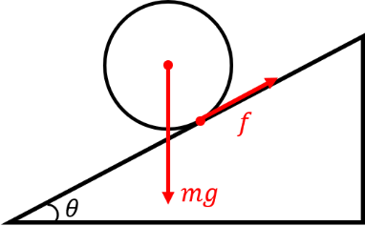

그림 4. 구슬의 굴림운동과 마찰력

경사각이 $θ$ 인 경사면에서 구슬이 미끄러지는 굴림운동을 한다고 하자. 구슬의 질량중심을 지나는 회전축에 대하여 마찰력 $f$ 가 회전운동을 야기하므로 $α=\frac{fr}{I_{CM}}$ 이다. 구슬과 경사면의 접점을 지나는 회전축에 대하여 중력의 성분이 회전운동을 야기하므로 $α=\frac{mg\sin{θ}r}{I}$ 이다. 평행축 정리에 따라서 $I=I_{CM}+mr^{2}$ 이고 두 경우의 각가속도가 동일하므로 $\frac{fr}{I_{CM}}=\frac{mg\sin{θ}r}{I}$, $\frac{fr}{\frac{2}{5}mr^{2}}=\frac{mg\sin{θ}r}{\frac{7}{5}mr^{2}}$ 이다. 따라서, $f=\frac{2}{7}mg\sin{θ}$ 이다. 이 때, 마찰력이 구름마찰계수 $μ$ 와 수직항력 $mg\cos{θ}$ 의 곱이라고 가정하면 $μmg\cos{θ}=\frac{2}{7}mg\sin{θ}$ 이다. 이로부터 마찰계수를 구할 수 있고 $μ_{line}=\frac{2}{7}\tan{θ}$ 이다.

단, 회전운동의 구간에서는 수직항력과 중력의 조합으로 구심력이 형성되어 $mRω^{2}=N-mg\cos{θ}$ 이므로 마찰계수는 $μ_{cir}=\frac{f}{N}=\frac{\frac{2}{7}mg\sin{θ}}{mRω^{2}+mg\cos{θ}}=\frac{\frac{2}{7}g\sin{θ}}{Rω^{2}+g\cos{θ}}$ 이다.

마찰력이 직선과 원형 궤도에서 모두 전체 이동경로에서 작용한다는 가정이 내재되어 있고, 유효 반지름과 실제 구슬과 궤도의 접점을 고려하면 마찰력과 관련된 수직항력이 복잡해지므로 계산의 편의상 유효 반지름을 고려하지 않은 상태이다.

표 3. 직선 경로와 원형 경로에서 구름마찰계수

|  |  |  |
| --- | --- | --- |
|  | $$μ_{line}$$ | $$μ_{cir}$$ |
| 구슬 1 | 0.28697 | 0.11825 |
| 구슬 2 | 0.30661 | 0.14872 |

위에서 알아본 마찰계수 공식을 이용해 모든 프레임에 대하여 마찰계수를 구하고 평균값을 취한 것이다. 매 순간 마찰계수가 일정하지는 않으나 계산의 편리를 위하여 직선 경로와 원형 경로로 나누어 평균값을 택하였다.

IV-2. 실험 결과 및 오차 분석(토의)

실험 결과(구슬 1과 구슬 2의 $E-t graph$)에서 역학적 에너지가 보존되지 않음을 확인할 수 있다. 또한 역학적 에너지의 보존 여부는 질량과 무관함을 알 수 있다.

원형 궤도에 진입하기 전까지 역학적 에너지가 증가하는 것은 구슬의 미끄러짐으로 인하여 각속도가 실제 각속도보다 크게 계산되었기 때문이다. 원형 궤도에 진입한 이후에는 수직항력이 구심력만큼 추가되므로 마찰력이 더 커져서 역학적 에너지가 감소한다. 오차 요인은 특정 구간에서만 작용하는 것이 아니라 전 구간에 영향을 미치는 것도 있으므로 실험에서 발생한 오차들을 하나씩 차근차근 알아보고자 한다.

1. 불연속적인 데이터 분석

$$E=\frac{1}{2}m\left({v_{x}}^{2}+{v_{y}}^{2}\right)+\frac{1}{5}mr^{2}{\left(\frac{v_{CM}}{r_{eff}}\right)}^{2}+mg\frac{y_{i}+y_{j}}{2}$$

프레임과 프레임 사이의 물체의 운동에 대한 정보를 얻을 수 없으므로 속도와 높이를 구할 때 평균값을 구하였는데 이 때 오차가 발생할 수 있다. 평균속도를 가지는 높이를 계산하거나, 평균높이에 맞는 속도를 계산하는 방법으로 근사할 수 있는데 두 경우 모두 필연적으로 속도나 높이에서 오차가 발생한다. 평균값 정리에 의해 [$y_{i}$, $y_{j}$]에서 $\frac{y_{j}-y_{i}}{t}={\frac{dy}{dt}}_{y=y_{c}}$ 인 $y_{c}$ 가 존재하고 $\left|\frac{y_{j}+y_{i}}{t}-y_{c}\right|<\left|\frac{y_{j}-y_{i}}{t}\right|$ 이므로 $y_{c}$ 를 $\frac{y_{j}+y_{i}}{t}$ 에 근사할 때, $\left|\frac{y_{j}-y_{i}}{t}\right|$ 보다 작은 오차가 발생한다. ${10}^{-2}$ 스케일의 오차가 발생하지만 불연속적인 데이터를 분석하므로 평균값을 취하는 것이 가장 합리적이다.

1. 마찰력이 하는 일로 인해 열에너지와 소리에너지 발생

IV-1에서 ‘마찰’ 영상을 분석하여 얻은 마찰계수를 이용하여 마찰력이 하는 일로 인해 손실되는 역학적 에너지를 보정할 수 있다. 이 때, 운동마찰력으로 작용하여 미끄러지는 거리를 정량적으로 구할 수 없으므로 전체 이동경로에서 작용하는 구름마찰력에 대한 마찰계수를 이용해 일을 구하고자 한다.

두 프레임의 시간 간격에서 구슬이 이동한 경로를 $∆L$ 라고 하면, 직선 경로에서 $∆W=μ_{line}mg\cos{θ}∆L$ 이고, 원형 경로에서 $∆W=μ_{cir}\left(mg\cos{θ}+\frac{mv^{2}}{R}\right)∆L$ 이다. 첫 프레임부터 어떤 프레임까지 $∆W$ 를 누적하여 어떤 프레임에서의 누적된 손실에너지를 계산할 수 있다.

이 때 마찰계수가 실제로는 속력에 따라서 변하고, 일을 계산할 때 사용되는 이동거리를 구할 때 tracker에서 정확하게 측정되지 않으며 프레임과 프레임 사이의 이동경로를 알 수 없으므로 분석 과정에서 오차가 발생한다. 마찰계수를 구할 때 유효 반지름을 고려하지 않아 실제 상황과 다를 수 있는데 구슬과 궤도의 두 접점에서 작용하는 마찰력의 벡터합을 한 접점에서 작용하는 마찰력으로 바꿀 수 있으므로 유효한 분석이라고 할 수 있다.

1. 미끄러짐으로 인한 각속도의 불일치

회전운동에너지를 계산할 때 $ω=\frac{v_{CM}}{r_{eff}}$ 라고 하였는데, 미끄러지지 않는 상황을 가정한 것이다. 미끄러지는 상황에서는 추가적인 병진운동에 의해서 $v_{CM}$ 이 추가로 커지기 때문에 $ω$ 가 더 작아진다. 이 때, 구슬의 질량중심을 지나는 회전축을 가정하면 마찰력에 의해서 회전운동이 일어난다고 할 수 있으므로 $ω=\int{α}dt=\int{\frac{fr}{I_{CM}}}dt=\int{\frac{5μN}{2mr}}dt≈\frac{5μ}{2mr}\sum{N}∆t$ 이다. 직선 경로에서 $∆ω=\frac{5μ}{2r}g\cos{θ}∆t$ 이고, 원형 경로에서 $∆ω=\frac{5μ}{2r}\left(g\cos{θ}+\frac{v^{2}}{R}\right)∆t$ 이다. 첫 프레임부터 어떤 프레임까지 $∆ω$ 를 누적하여 각속도를 계산할 수 있고 이를 통해 회전운동에너지의 각속도를 수정할 수 있다.

원형 궤도에 진입할 때부터 각속도는 자체적으로 가지고 있었던 각속도와 궤도의 기울어짐으로 인한 추가적인 각속도 변화를 고려해야 하는데, 마찰력을 구할 때 궤도의 기울어짐을 고려하였고 마찰력을 이용해 가속도를 계산하였기 때문에 이 문제는 해결된다.

마찰력이 하는 일과 마찬가지로 마찰계수를 계산하는 과정에서 발생한 오차가 수정된 각속도에서도 발생한다. 중력과 마찰력 이외에 각속도에 영향을 주는 요인은 고려하지 않아 공기저항으로 인한 오차가 발생할 수 있다.

1. 궤도와의 비탄성 충돌

궤도와 충돌하여 역학적 에너지가 감소할 수 있다. 모든 실험에 적용되는 보편적인 오차 분석 방법은 없으므로 정량적 분석은 불가능하다. 영상을 분석할 결과, 특히 원형 궤도를 진입할 때와 빠져나갈 때 구슬이 궤도를 따라가지 않고 조금씩 이탈하면서 충돌이 발생한다.

1. 종합

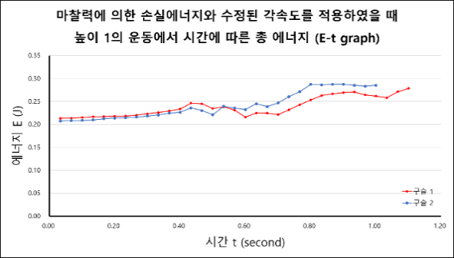

그래프 3. 마찰력에 의한 손실에너지와 수정된 각속도를 적용하였을 때 두 구슬의 $E-t graph$

정량적 분석이 가능한 오차 2)와 3)을 보정하여 시간에 따른 전체 에너지를 그래프로 나타낸 것이다. 계산이 복잡하므로 높이 1의 첫번째 시행에 대하여 두 구슬의 운동만 살펴보았다. 총 에너지가 $0.25±0.05 J$ 의 범위 내에서 거의 보존됨을 확인할 수 있다.

그래프를 살펴보면 원형 궤도에 진입할 때부터 총 에너지가 다소 불규칙하게 진동하고 증가한다. 이 때부터 발생할 수 있는 오차 요인이 많이 있어 에너지가 직선 궤도보다 큰 오차를 나타내는 것으로 해석할 수 있다.

마찰력에 의한 일을 계산할 때 이동경로가 두 프레임 사이의 간격에서 도출되는 직선 경로보다 실제 곡선 이동 경로가 더 길기 때문에 마찰력의 효과가 작게 반영되었을 수 있다. 또한, 비탄성 충돌에 의한 에너지 손실을 합산하지 않아 에너지가 작게 나타났을 수 있다.

그러나, 이 두 오차 요인은 모두 에너지를 감소시키는 요인이므로 총 에너지가 증가하는 이유를 설명하지는 못한다. 만약 이론적 마찰계수보다 실제 마찰계수가 더 작다면 결과를 설명할 수 있다. 마찰 현상은 수많은 입자들이 상호작용하면서 나타나며, 거시적인 단위에서 단순한 이론을 적용하지만 미시적인 관점에서 상당히 복잡한 상호작용의 과정이다. 따라서 원형 궤도에 진입할 때부터 구슬이 궤도와 불규칙하게 상호작용하면서 마찰력이 불규칙하고, 이론적으로 구한 마찰계수가 실제 마찰계수가 더 크기 때문에 이러한 결과가 나왔다고 해석할 수 있다.

표 4. 구슬이 원운동하기 위한 최소 높이(m)와 오차율(%)

|  |  |  |  |
| --- | --- | --- | --- |
|  | $$h_{experiment}$$ | $$h_{theory}$$ | 오차율 |
| 구슬 1 | 0.530 | 0.429 | 23.549% |
| 구슬 2 | 0.471 | 0.423 | 11.290% |

구슬이 원운동하기 위한 최소 높이를 이론적으로 계산한 값과 실제 실험값을 비교하면 위와 같은 오차율로 일치함을 알 수 있었다. 이 때, 이론값보다 실험값이 더 크다. 그 이유는 실제로는 마찰력에 의한 일로 소모되는 에너지가 있기 때문에 처음에 더 큰 역학적 에너지를 가져야 하기 때문이다.

따라서, 마찰력을 고려한 일을 고려하여 최소 높이를 계산해보자. 이 때, 원형 궤도에서 구심력을 고려하지 않았다. 직선 경로에서 이동거리는 $\frac{h_{min}}{\sin{θ}}$ 이고, 구슬의 속도 벡터가 원형 궤도에 접하기 때문에 원형 궤도에서 속도 벡터와 x축이 이루는 각 $θ$ 가 원형 궤도의 회전각 $θ$ 와 같다. 원형 궤도에서는 $W=\int{τ}dθ=\int{fR}dθ$ 라는 점을 이용하여 마찰력이 한 일을 구할 수 있다. 역학적 에너지는 다음과 같이 보존된다. $mgh_{min}=mg2R+\frac{1}{2}{mv}^{2}+\frac{1}{5}mr^{2}{\left(\frac{v}{r_{eff}}\right)}^{2}+μ_{line}mg\cos{θ}\frac{h_{min}}{\sin{θ}}+\int_{-\frac{π}{4}}^{π}{μ_{cir}mg\cos{θ}R}dθ$. 따라서, $h_{min}=\frac{\left\{\frac{5}{2}+\frac{1}{5}{\left(\frac{r}{r_{eff}}\right)}^{2}+\frac{\sqrt{2}}{2}μ_{cir}\right\}R}{1-μ_{line}}$ 이다.

표 5. 원형 궤도의 마찰력을 고려하였을 때

구슬이 원운동하기 위한 최소 높이(m)와 오차율(%)

|  |  |  |  |
| --- | --- | --- | --- |
|  | $$h_{experiment}$$ | $$h_{theory}$$ | 오차율 |
| 구슬 1 | 0.530 | 0.442 | 19.994% |
| 구슬 2 | 0.471 | 0.439 | 7.240% |

원형 궤도의 마찰력(수직항력을 계산할 때 구심력을 고려하지 않은 상태)만 고려하였을 때 위와 같은 결과가 나타난다. 오차율이 처음과 비교하였을 때 약 4%씩 줄어들었음을 알 수 있다.

표 6. 직선 궤도과 원형 궤도의 마찰력을 모두 고려하였을 때

구슬이 원운동하기 위한 최소 높이(m)와 오차율(%)

|  |  |  |  |
| --- | --- | --- | --- |
|  | $$h_{experiment}$$ | $$h_{theory}$$ | 오차율 |
| 구슬 1 | 0.530 | 0.619 | 14.441% |
| 구슬 2 | 0.471 | 0.633 | 25.641% |

그러나, 직선 궤도의 마찰력을 고려하니 대소 관계가 역전되고 오차율이 커지는 것을 확인할 수 있다. 직선 궤도의 마찰계수가 실제값보다 크게 계산되어서 오차가 크게 나타났다고 설명할 수 있다. ‘마찰’ 영상에서 직선 궤도에서의 운동 구간은 매우 짧게 나왔고 이를 평균하여 계산한 마찰계수가 직선 궤도의 전 구간을 대표한다고 보기 어렵다는 것을 알 수 있다. 또한, 마찰 현상이 단순한 이론으로 접근하기 복잡한 현상이라는 것을 알 수 있다.

V. 결론

직선과 원형 궤도에서의 구슬의 운동을 분석하여 역학적 에너지가 보존되지 않음을 확인하였다. 마찰력으로 인해 손실된 에너지를 더하고 각속도를 보정하면 전체 에너지가 보존되는 것을 알 수 있다.

참고문헌

[1] David Haliday, Robert Resnick, Jearl Walker, Principles of Physics, 11th edition, Wiley(2020)

[2] 물리학 실험 1 매뉴얼, 서울대학교 물리천문학부